KARTA PROJEKTU REWITALIZACYJNEGO
w ramach
Lokalnego Programu Rewitalizacji Gminy Łęczna na lata 2016-2026

Gmina Łęczna jest w trakcie opracowania Lokalnego Programu Rewitalizacji, który określi, jakie kompleksowe działania należy podjąć na rzecz mieszkańców, przestrzeni publicznej, środowiska i gospodarki na wyznaczonym obszarze rewitalizacji.
Zachęcamy Państwa do zgłaszania propozycji projektów, które w przyszłości mogłyby być realizowane w Gminie Łęczna w obszarze przeznaczonym do rewitalizacji tj.: północna część Starego Miasta, dolina Świnki, Park Podzamcze, skwer w miejscu po starym targu oraz teren przy starym cmentarzu .
Wpisanie zaproponowanego projektu do LPR umożliwi Państwu, gminie lub innemu uprawnionemu podmiotowi ubieganie się o środki unijne w ramach Regionalnego Programu Operacyjnego Województwa Lubelskiego na lata 2014-2020 w ramach działania 13.3 Rewitalizacja obszarów miejskich. Dodatkowo wpisanie projektu do LPR spowoduje uzyskanie preferencji podczas oceny projektów w ramach innych działań RPO WL: 3.1., 5.2., 5.3., 5.5., 7.1., 9.1., 9.3., 11.1., 11.2, 12.2., 13.1., 13.2. Typy projektów, w które powinien wpisywać się proponowany projekt aby mógł uzyskać dofinansowanie lub preferencje punktowe znajdują się w Załączniku nr 1 do Karty projektu rewitalizacyjnego.
Wskazane przez Państwa projekty mogą dotyczyć zarówno działań infrastrukturalnych, jak i działań miękkich (szkolenia, kursy, warsztaty, itp.).
Ponadto należy wpisać wszystkie projekty, które wyprowadzą obszar rewitalizowany ze stanu kryzysowego (nie tylko te współfinansowane ze środków zewnętrznych, ale wszystkie które nie są zależne od wsparcia zewnętrznego i realizowane będą ze środków własnych).

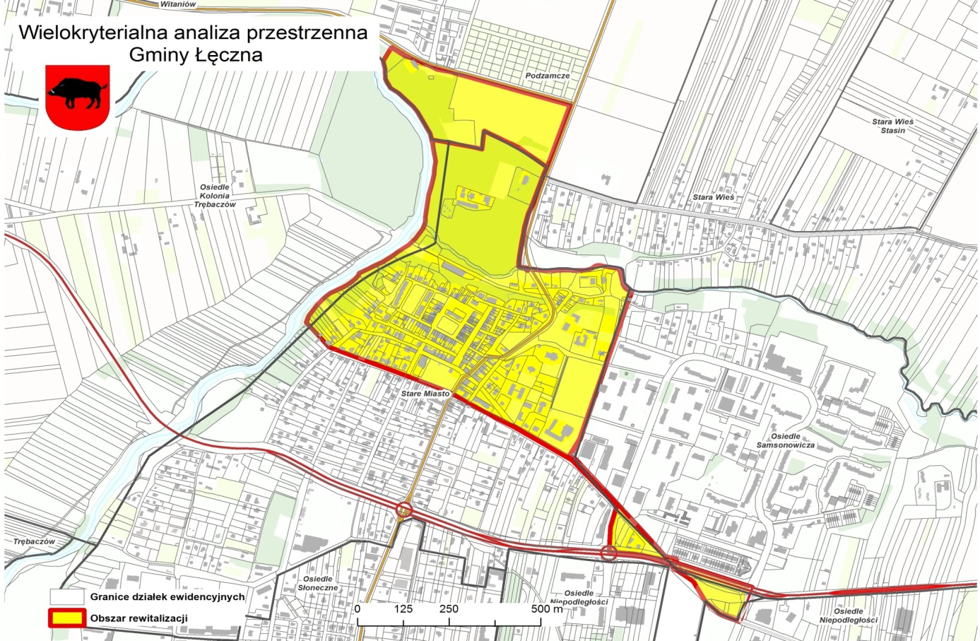
KARTA PROJEKTU REWITALIZACYJNEGO

Podmiot, który będzie realizował projekt np. gmina, powiat, przedsiębiorstwo, stowarzyszenie, spółdzielnia, szkoła, podmiot leczniczy, itp.
Nazwa projektu:
Opis projektu:
Zadania planowane do realizacji w ramach projektu:
Miejsce realizacji projektu:
Szacowana wartość projektu:
Planowany okres realizacji:
(mm/rrrr –mm/rrrr)
Źródło finansowania:
(fundusze UE, środki gminy, środki prywatne):
Rezultaty planowanego projektu:
(znaczenie dla obszaru, wpływ na redukcję problemów, oddziaływanie na otoczenie):
Wyrażam zgodę na przetwarzanie moich danych osobowych zawartych w formularzu, wyłącznie dla potrzeb opracowania i realizacji Lokalnego Programu Rewitalizacji Gminy Łęczna na lata 2016-2026, zgodnie z ustawą z dnia 29.08.1997 r. o ochronie danych osobowych (Dz.U. z 2002 r. nr 101, poz. 926 ze zm.).
Dane osoby wypełniającej kartę (imię, nazwisko, adres e-mail lub numer telefonu)
Podpis

